GiGN.7125.12.2019.DB

Burmistrz Miasta i Gminy Radków

ogłasza I przetarg ustny nieograniczony

na sprzedaż gminnej nieruchomości lokalowej

I. Przedmiot przetargu i cena wywoławcza.
Przedmiotem przetargu jest gminna nieruchomość będąca lokalem niemieszkalnym usytuowana w budynku wielolokalowym położonym w Tłumaczowie nr 20, usytuowanym na nieruchomości oznaczonej geodezyjnie jako działka nr 603/3 AM-2 o powierzchni ewidencyjnej 0,0734 ha. Zgodnie z danymi z ewidencji gruntów i budynków działka sklasyfikowana jest jako tereny mieszkaniowe (B).
Dla nieruchomości w Sądzie Rejonowym w Kłodzku V Wydziale Ksiąg Wieczystych urządzona jest księga wieczysta nr SW2K/00017846/0. Nieruchomość wolna jest od obciążeń i zadłużeń, nie jest przedmiotem zobowiązań, a także nie toczy się żadne postępowanie administracyjne lub sądowe, których byłaby przedmiotem.
Zgodnie z ustaleniami obowiązującego miejscowego planu zagospodarowania przestrzennego Miasta i Gminy Radków działka nr 603/3 położona w Tłumaczowie leży w granicach obszaru przeznaczonego na cele zabudowy mieszkaniowo-usługowej (10MU). Powyższy obszar znajduje się w zasięgu strefy „K” ochrony krajobrazu kulturowego oraz w strefie „OW” obserwacji archeologicznej. Z treścią miejscowego planu zagospodarowania przestrzennego zapoznać się można szczegółowo w Referacie Geodezji i Gospodarki Nieruchomościami tut. Urzędu (I piętro, pok. nr 8).
Na w/o działce gruntu usytuowany jest budynek mieszkalny, wielorodzinny, o dwóch kondygnacjach nadziemnych, z częściowo mieszkalnym poddaszem oraz częściowo podpiwniczony, w zabudowie wolnostojącej. Budynek wybudowany został w technologii tradycyjnej, wybudowany przed 1945r.
Działka na której usytuowany jest budynek z dobudówką oznaczona jest według ewidencji gruntów i budynków jako działka nr 603/3 AM-2 obręb Tłumaczów o powierzchni 0,0734ha sklasyfikowana jako tereny mieszkaniowe (B). Działka ta położona jest w środkowej części wsi Tłumaczów, przy drodze powiatowej relacji Tłumaczów -Gajów-Radków w sąsiedztwie kościoła oraz innych zabudowań mieszkalno-gospodarczych.
Przedmiotem sprzedaży jest lokal niemieszkalny usytuowany w przybudówce budynku, zlokalizowanego pod adresem Tłumaczów nr 20. Zbywany lokal jest pomieszczeniem gospodarczym, jednoprzestrzennym o powierzchni 49,60m2. Zużycie techniczne przybudówki gospodarczej określone w wyniku oględzin przez rzeczoznawcę majątkowego określono na 70%. Udział w gruncie oraz w częściach wspólnych budynku i urządzeniach, które nie służą wyłącznie do użytku właścicieli lokali, to są: mury zewnętrzne, wewnętrzne, dach, komin, klatka schodowa, korytarze itp. związany z przedmiotowym lokalem ustalony został w wysokości 13/100 części.
Przybudówka stanowiąca lokal niemieszkalny dobudowana jest do wschodniej części ściany szczytowej budynku mieszkalnego stanowiącego budynek byłej szkoły. Działka na której usytuowany jest budynek z dobudówką oznaczona jest według ewidencji gruntów i budynków jako działka nr 603/3 AM-2 obręb Tłumaczów o powierzchni 0,0734ha sklasyfikowana jako tereny mieszkaniowe (B). Działka ta położona jest w środkowej części wsi Tłumaczów, przy drodze powiatowej relacji Tłumaczów -Gajów-Radków w sąsiedztwie kościoła oraz innych zabudowań mieszkalno-gospodarczych.
Cena wywoławcza nieruchomości wynosi 6 000,00 zł netto (słownie: sześć tysięcy złotych). Cena sprzedaży na podstawie art. 43 ust1 pkt 2 ustawy z dnia 11 marca 2004r. o podatku od towarów i usług, zwolniona jest z podatku VAT.

II. Termin i miejsce przetargu.
Przetarg odbędzie się dnia 30 września 2019r. o godzinie 1020 w sali konferencyjnej Urzędu Miasta i Gminy w Radkowie przy ul. Rynek 1 (wejście od strony fontanny).

III. Warunki przystąpienia do przetargu i postępowania przed komisja przetargową.
Warunkiem przystąpienia do przetargu jest wniesienie wadium w sposób określony w rozdziale IV.
Przed otwarciem przetargu jego uczestnik zobowiązany jest przedłożyć na wezwanie komisji przetargowej:
- w przypadku osób fizycznych: dowód wniesienia wadium, dowód tożsamości, a osoby fizyczne pozostające w ustawowym ustroju wspólności majątkowej poświadczoną notarialnie zgodę współmałżonka na przystąpienie do przetargu, jeżeli w przetargu uczestniczy jeden ze współmałżonków lub oświadczenie, że nieruchomość będzie nabywana z majątku odrębnego zgodnie z art. 33 ust 10 ustawy
z dnia 25 lutego 1964r. Kodeks rodzinny i opiekuńczy oraz, że majątek taki posiada, lub też złożenia oświadczenia, że pomiędzy nim
a małżonkiem istnieje rozdzielność majątkowa. Ponadto uczestnik przetargu zobowiązany jest do złożenia pisemnego oświadczenia, że zapoznał się z przedmiotem przetargu jego stanem technicznym, prawnym oraz że powyższe przyjmuje bez zastrzeżeń.
- w przypadku osób prawnych: dowód wniesienia wadium, aktualny wypis z właściwego dla danego podmiotu rejestru, uchwałę odpowiedniego organu osoby prawnej zezwalającej na nabycie nieruchomości, numer REGON, oraz pełnomocnictwo do reprezentowania osoby prawnej w przetargu. Ponadto uczestnik przetargu zobowiązany jest do złożenia pisemnego oświadczenia, że zapoznał się
z przedmiotem przetargu jego stanem technicznym, prawnym oraz że powyższe przyjmuje bez zastrzeżeń.

IV. Wadium.
1) Wadium z tytułu przystąpienia do przetargu wynosi 1 200,00 zł i powinno być wniesione w pieniądzu do kasy tut. Urzędu lub na jego konto nr 09 1240 3464 1111 0010 2660 7172 w terminie umożliwiającym zaksięgowanie wpłaty na koncie Urzędu do dnia 26 września 2019r.
2) Wpłaty należy dokonać tytułem „Wadium- lokal nr 1A Tłumaczów 20”. W tytule wpłaty należy wpisać również imiona i nazwiska wszystkich osób zamierzających przystąpić do przetargu.
3) Wadium wpłacone przez uczestnika przetargu, który przetarg wygra, zaliczone zostanie na poczet ceny sprzedaży nieruchomości, a w przypadku uchylenia się przez tą osobę od zawarcia umowy notarialnej w miejscu i terminie wskazanym przez organizatora przetargu, wadium przepada na rzecz organizatora przetargu. Osobom, które nie wygrały przetargu wadium zostanie zwrócone w terminie 3 dni od dnia zamknięcia przetargu.
4) Osoby, którym przysługuje prawo do rekompensaty z tytułu pozostawienia nieruchomości poza obecnymi granicami Rzeczpospolitej Polskiej lub jego opuszczenia w związku z wojną rozpoczętą w 1939r., zwalnia się z obowiązku wniesienia wadium w wyznaczonym w ogłoszeniu o przetargu terminie, jeżeli w wyznaczonym wyżej terminie złożą kserokopię zaświadczenia lub decyzji potwierdzającej prawo do zaliczenia wartości nieruchomości pozostawionych poza obecnymi granicami państwa polskiego oraz złożą pisemne zobowiązanie do uiszczenia kwoty równej wysokości zaliczki ustalonej w razie uchylenia się od zawarcia umowy. Oryginały w/w zaświadczenia lub decyzji należy przedłożyć komisji przeprowadzającej przetarg w dniu przetargu.

V. Prawo pierwokupu nieruchomości.
W stosunku do zbywanego grunt nie przysługuje nikomu prawo pierwokupu.

VI. Informacje dodatkowe
1. Uczestnicy przetargu biorą w nim udział osobiście lub przez pełnomocników działających na podstawie poświadczonego notarialnie pełnomocnictwa, które zobowiązani są przedłożyć do wglądu komisji przetargowej w dniu przetargu.
2. W przetargu nie mogą uczestniczyć osoby wchodzące w skład komisji przetargowej oraz osoby bliskie tym osobom, a także osoby, które pozostają z członkami komisji przetargowej w takim stosunku prawnym lub faktycznym, że może budzić to uzasadnione wątpliwości co do bezstronności komisji przetargowej.
3. Przetarg uznany zostanie za ważny bez względu na liczbę uczestników przetargu, jeżeli przynajmniej jeden uczestnik zaoferuje co najmniej jedno postąpienie powyżej ceny wywoławczej. O wysokości minimalnego postąpienia decydują uczestnicy przetargu, z zastrzeżeniem, że postąpienie nie może wynosić mniej niż 1% ceny wywoławczej, z zaokrągleniem w górę do pełnych dziesiątek złotych.
4. Zwycięzca przetargu zobowiązany będzie do pokrycia całości kosztów notarialnych i sądowych związanych z nabyciem nieruchomości.
5. Jeżeli osoba, która wystąpi o nabycie nieruchomości jest cudzoziemcem w rozumieniu ustawy z dnia 24.03.1920r. o nabywaniu nieruchomości przez cudzoziemców, zobowiązana jest przedłożyć w dniu przetargu komisji przetargowej zezwolenie, o którym mowa w art. 1 ust 1 w/w ustawy lub promesę uzyskania takiego zezwolenia, chyba że ustawa stanowi inaczej.
6. Zwycięzca przetargu zostanie powiadomiony o dacie i miejscu zawarcia umowy notarialnej odrębnym pismem w terminie 21 dni od dnia rozstrzygnięcia przetargu. Cena osiągnięta w przetargu będzie stanowiła należność za nabycie nieruchomości i powinna być wpłacona na konto podane w w/w piśmie w taki sposób by umożliwić zaksięgowanie środków pieniężnych na koncie Urzędu przed zawarciem umowy notarialnej przenoszącej własność nieruchomości.
7. Uczestnik przetargu może w terminie 7 dni od dnia ogłoszenia wyniku przetargu wnieść skargę na czynności związane z przeprowadzeniem przetargu. W przypadku wniesienia skargi czynności związane ze zbyciem nieruchomości zostaną wstrzymane, do czasu rozpatrzenia skargi. Organ wykonawczy gminy ma obowiązek rozpatrzyć skargę w terminie 7 dni od daty jej otrzymania.
8. Burmistrz Miasta i Gminy Radków może odwołać ogłoszony przetarg jedynie z uzasadnionej przyczyny, informując o tym w formie właściwej dla ogłoszenia przetargu, podając przyczynę odwołania przetargu. Informacje o odwołaniu przetargu podaje się do publicznej wiadomości niezwłocznie.

9. Nieruchomości sprzedaje się na podstawie danych ewidencyjnych. Geodezyjne wskazanie granic nieruchomości może się odbyć jedynie na koszt zainteresowanego lub nabywcy nieruchomości. Gmina nie ponosi odpowiedzialności za ewentualne różnice pomiędzy danymi ewidencyjnymi, a ustaleniami dokonanymi w oparciu o wykonane prace geodezyjne.
10. Do tutejszego Urzędu nie wpłynęły żadne wnioski osób, którym przysługuje pierwszeństwo w nabyciu w/w nieruchomości, na podstawie art. 34 ust. 1 pkt 1 i pkt 2 ustawy z dnia 21 sierpnia 1997 roku o gospodarce nieruchomościami.
11. Przetarg zostanie przeprowadzony w oparciu o przepisy ustawy z dnia 21 sierpnia 1997r. o gospodarce nieruchomościami oraz Rozporządzenia Rady Ministrów z dnia 14 września 2004r. w sprawie sposobu i trybu przeprowadzania przetargów oraz rokowań na zbycie nieruchomości.
12. Z przedmiotem przetargu można zapoznać się do dnia 26 września 2019r. po uprzednim uzgodnieniu daty i godziny spotkania z osobą prowadzącą sprawę – w Referacie Geodezji i Gospodarki Nieruchomościami (I piętro, pokój nr 9) lub pod numerem tel. 74 8735037. W w/w referacie uzyskać można wgląd do mapy ewidencyjnej zbywanej nieruchomości oraz miejscowego planu zagospodarowania przestrzennego.

Burmistrz
/-/ Jan Bednarczyk

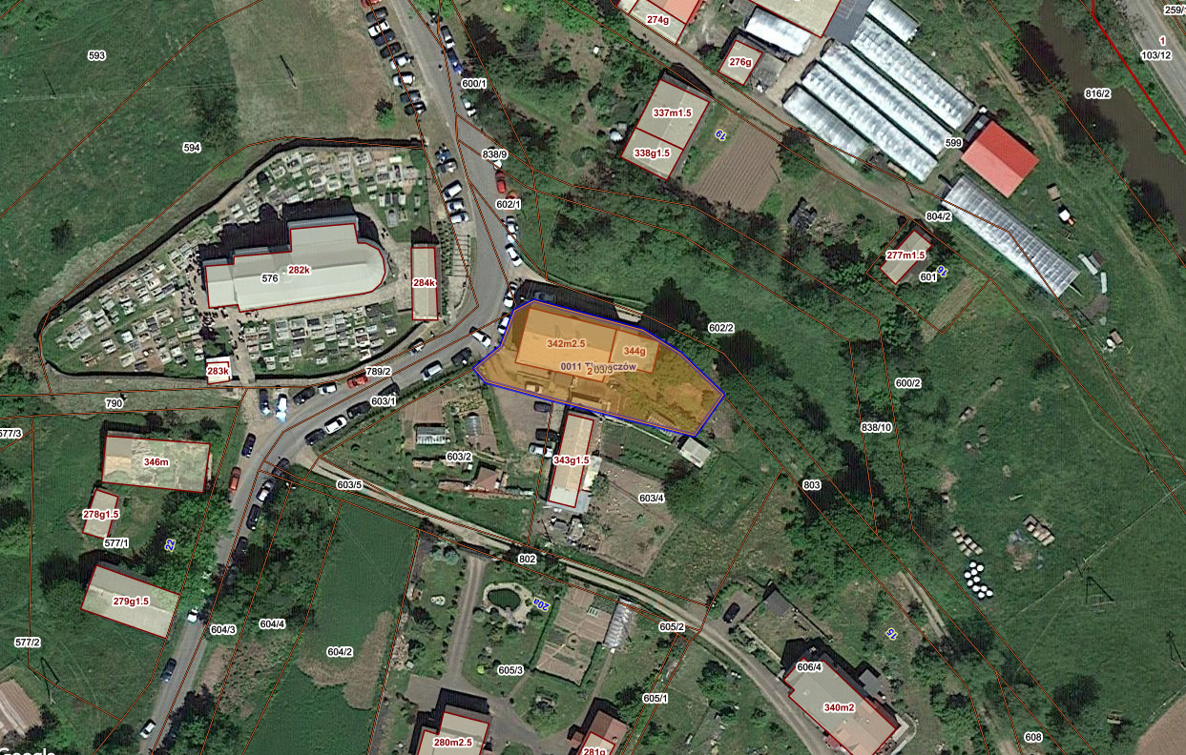

Wywieszono na tablicy ogłoszeń w dniu ................................ wpisano pod. poz. nr ............................. Zdjęto dnia .....................................

